Муниципальное общеобразовательное учреждение
«Гимназия № 1 г. Нерюнгри имени
С.С. Каримовой»

ТЕХНОЛОГИИ ПО СОЗДАНИЮ ГОЛОГРАММ
ИССЛЕДОВАТЕЛЬСКИЙ ПРОЕКТ

Выполнил: ученик 10 «А» класса
«Гимназии №1 г.Нерюнгри»
Горюхин Илья Андреевич

Руководитель:
Ерофеева Ольга Геннадьевна,
Учитель физики

Нерюнгри – 2023
ОГЛАВЛЕНИЕ

ВВЕДЕНИЕ

1.ТЕОРЕТИЧЕСКАЯ ЧАСТЬ
1.2 Что такое голограммы
1.3 Принципы работы голограмм
1.4 Причины работы голограмм
Вывод по первой главе

2.ПРАКТИЧЕСКАЯ ЧАСТЬ
2.1 Голограмма 1
Вывод по второй главе

ЗАКЛЮЧЕНИЕ
ПРИЛОЖЕНИЯ

ВВЕДЕНИЕ
Голограмма — продукт голографии, объемное изображение, создаваемое с помощью лазера, воссоздающего картинку многомерного объекта. Голографии прочат будущее зрительных развлечений, потому до сегодняшнего дня этот способ был самым перспективным методом визуализации трехмерных сцен. Голограмма — продукт голографии, объемное изображение, создаваемое с помощью лазера, воссоздающего картинку многомерного объекта. Голографии прочат будущее зрительных развлечений, потому до сегодняшнего дня этот способ был самым перспективным методом визуализации трехмерных сцен. Принцип голографии определил венгерско-британский ученый Деннис Габор в 1947 году. Но реализовать его в совершенной мере получилось лишь в 1960-х, после создания лазера. В 1971 г. за это открытие Габор получил Нобелевскую премию по физике. Теперь ради создания и презентации голограмм применяется два способа — физический (для оптических дисплеев) и компьютерный (для очков дополненной реальности).
Актуальность: Голограммы – наше будущее. Голограммы могут применяться в рекламных целях, образовании, медицине, архитектуре и т. д. Мы рассмотрим голограммы и выясним, как это поможет и будет выглядеть в будущем. Исследуем принципы и методы применения голограмм.
Объектом использования являются голограммы.
Предметом исследования является модель голограммы.
Цель: целью данного проекта является изучение технологии голограмм и рассмотрение ее применения на практике
Гипотеза: Для воспроизведения голограммы необходима сложная конструкция
Задачи:
1.Изучить информацию по данной теме.
2.Выявить принципы работы разных голограмм
3.Выяснить причины работы голограмм
4.Изготовить модель голограммы
Методы исследования:
- Метод поиска и изучения литературы по теме
- Метод наблюдения
- Исследовательский метод
- Метод практической работы
Практическая значимость: Своим проектом мы хотим рассказать о голограммах. Наш проект будет полезен для людей, которые хотят узнать, что нас будет ждать в ближайшем будущем, для тех, кому интересно увидеть как работают голограммы сейчас, и как будут работать в будущем.

ТЕОРЕТИЧЕСКАЯ ЧАСТЬ
1.1 Основы голограмм
Голограммы - это оптический клон объекта. В отличие от фотографии, голограмма трехмерна, так как фиксирует размер предмета и модифицирование перспективы, если смотреть на них с разных углов. Голограммы и 3D-изображения создаются по-разному: для получения 3D-картинки подготавливают два изображения (для правого и левого глаза) и объединяют их. Вследствие стереоэффекта мозг принимает подобное изображение как объемное. А голограммы создают, записывая с помощью лазера структуру воссозданной от объекта волны (ее амплитуду и фазу). Данный способ называется «голография». Переводится с древнегреческого языка как «пишу всё».
1.2 История голограмм
Предпосылки к созданию голографии появились еще в 1886 году, когда физик Габриэль Липпман разработал теорию применения световых волн для захвата цвета в фотографии. За открытие он получил Нобелевскую премию, а его работы воодушевили ученых XX века, в том числе Габора, для создания голографии. В 1962 году, после появления лазеров, одновременно в СССР и США начались изучения голографии. В Советском Союзе данным загорался Юрий Денисюк, а в США — Эмметт Лейт и Юрис Упатниекс. Советский и американские ученые вели изучения независимо друг от друга, и их голограммы были заработаны различными способами. В 1968 г. Стивен Бентон придумал пропускающую «радужную» голограмму, зримую в обычном белом свете. Находка позволила взяться за многочисленное изготовление доступных голограмм.
1.3 Принципы и причины работы разных голограмм
Физический метод
В основе лежат два физических явления: дифракция и интерференция. Для получения оптической голограммы, лазерный луч ориентируют на объект. Отражение разграничивает лазерный поток на две части, образуя две волны — основную и объектную. Объектная волна попадает на предмет и отображается на фотопластине, образуя интерференционную картину, а основная направляется прямо на фотопластину. В месте синтеза лучей в одной точке возникает голограмма. Фотопластинка «запоминает» вид объекта со всех краев сходственно тому, как пленка фиксирует двухмерное изображение вещей во время съемки. Чтобы вновь увидеть голограмму, фотопластина освещается волной, близкой к опорной волне. Если фотопластину с голограммой разъединить на части, каждая оставит целостное изображение, только с потерей качества.

Компьютерный метод (CGH — Computer-Generated Hologram)
Для цифровой голограммы необходим реальный объект. Нужно установить в программу характеристики предмета, и она сама рассчитает, как волны будут отображаться от его поверхностей. Голограммы, построенные физическим методом, но обработанные на компьютере, также называются цифровыми. Компьютерную голографию применяют в шлемах и очках смешанной реальности, например, в Hololens от Microsoft. разработка выводит проекции перед человеком в очках и интегрирует виртуальные объекты в реальный мир. Изображение создается благодаря голографическому проектору. Данный проектор применяет лазерный луч для записи изображения на голографическую пленку. Затем, когда пленка освещается другим лазерным лучом, формируется эффект объемности и возникает голографическое изображение.
ВЫВОД ПО ПЕРВОЙ ГЛАВЕ
В первой части мы изложили основную информацию о голограммах и её истории возникновения.
ПРАКТИЧЕСКАЯ ЧАСТЬ
Голограмма №1
В данной части мы проанализируем модель голограммы, а также мы опровергнем или подтвердим гипотезу.

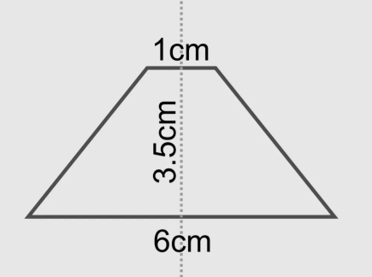
Работа выполняется по данному чертежу:

Материалы: Прозрачный пластик, скотч и телефон, на котором будет воспроизводиться голограмма.
Ход работы:
1 - Разметить чертёж на прозрачном пластике
2 - Аккуратно вырезать 4 одинаковые детали
3 - Соединить получившиеся детали скотчем
4 - Включить видеоматериал на телефоне и поставить по центру получившуюся конструкцию
ЗАКЛЮЧЕНИЕ
В заключении, отметим, что, поставленная нами цель достигнута. Задачи этой исследовательской работы нами выполнены.
Голограмма очень интересная сфера в науке. Эта тема нас очень заинтересовала, что помогало нам при написании данного проекта. Благодаря данному исследованию, мы опровергли свою гипотезу экспериментальным путем.

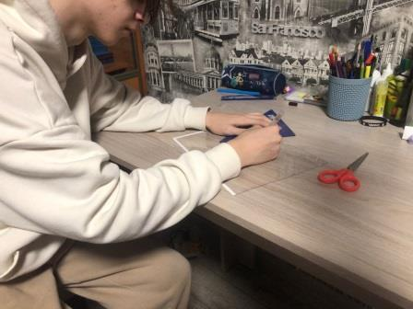
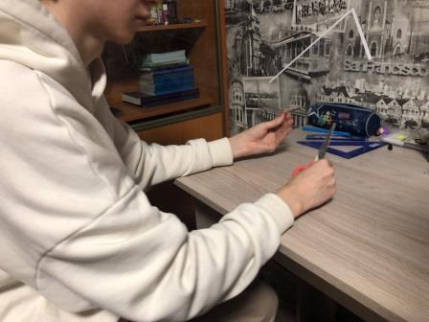
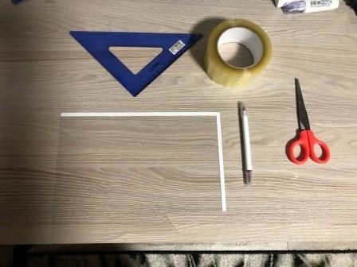
ПРИЛОЖЕНИЯ

